旋转蒸发器YRE-2012

工作原理
旋转蒸发器主要用于医药、化工和生物制药等行业的浓缩、结晶、干燥、分离及溶媒回收。其原理为在真空条件下，恒温加热，使旋转瓶恒速旋转，物料在瓶壁形成大面积薄膜，高效蒸发。溶媒蒸气经高效玻璃冷凝器冷却，回收于收集瓶中，大大提高蒸发效率，特别适用对高温容易分解变性的生物制品的浓缩提纯。

产品特点
- 采用聚四氟乙烯和特氟龙橡胶复合密封，能保持高真空度。
- 特氟龙水浴锅恒温控制，锅底 PT100 型传感器，底盘式加热，快速、准确传递温度。
- 结构合理，用料讲究。机械结构大量采用不锈钢和铝合金件，玻璃件全部采用耐高温高硼玻璃。
- 真空系统装真空表，对低沸点物料可调节最佳真空度。
- 活塞式加料阀套接聚四氟乙烯加长管，可在真空状态下连续进料至蒸发瓶，方便使用。
- 主机电动升降，水浴锅独立控制加热，数字液晶显示，可选配有机玻璃透明罩。
- 直立式双层蛇形盘管冷凝器，确保高收集率。
- 电子调速，旋钮微调,转速数显。

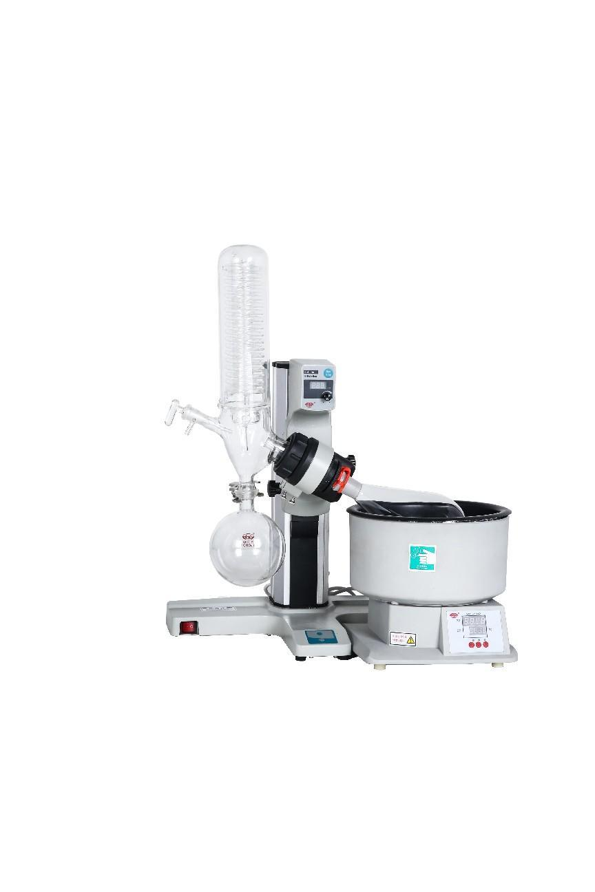

产品参数

型号 |  | YRE-2012
性能 | 旋转速度范围 | 5~300rpm
 | 蒸发能力 | Max20ml/min（1L试料瓶、水的蒸发量）
 | 可达真空度 | 399.9Pa（3mmHg）以下
功能 | 转速设定·显示 | 旋钮设定·数字显示
 | 安全功能 | 保险丝、马达过载保护回路  升降器上下范围限定开关  s
 | 升降功能 | 电动升降+手动辅助提升
构成 | 旋转用马达 | 同步马达
 | 升降器用马达 | 直流马达
 | 冷凝管 | 纵式三重蛇形盘管  冷却面积0.14m2
 | 试料瓶 | 梨形烧瓶1L TS29/38
 | 回收瓶 | 球形烧瓶1L 球磨口S35/20
 | 真空密封圈 | 特氟龙+特氟龙·氟化橡胶双重密封圈
规格 | 接口口径 | 接嘴外径10mm（塔接）
 | 机座 | T型机座 490×335mm
 | 升降范围 | 电动升降100mm+手动辅助提升115mm
使用环境温度范围 |  | 5~35℃
外形尺寸（mm） |  | 620W×430D×680H
重量 |  | 约26Kg
电源输入功率 |  | 2A、200VA
额定电源 |  | AC220V、50Hz

